基因芯片技术
——许芷仪 19307100124
- 技术原理
1、DNA探针的大量收集和纯化，基因芯片探针制备方法可以是根据基因设计特异性的PCR引物，对基因进行特异性地扩张，也可以是建立均一化的cDNA文库，通过克隆鉴定、筛选、扩增产生；
2、将纯化后的探针固定在片基上，首先要将基片（主要用的是玻璃片）进行特殊的化学处理，使玻璃片醛基化或氨基化，然后将纯化的探针通过显微打印或喷打在基片上，再将打印好的玻璃片进行后处理，如水合化、加热或紫外交联等；
3、样品的标记，标记的方法一般是采用逆转录法或随机引物延伸法等；
4、杂交后芯片的扫描、图像处理的采集和数据分析。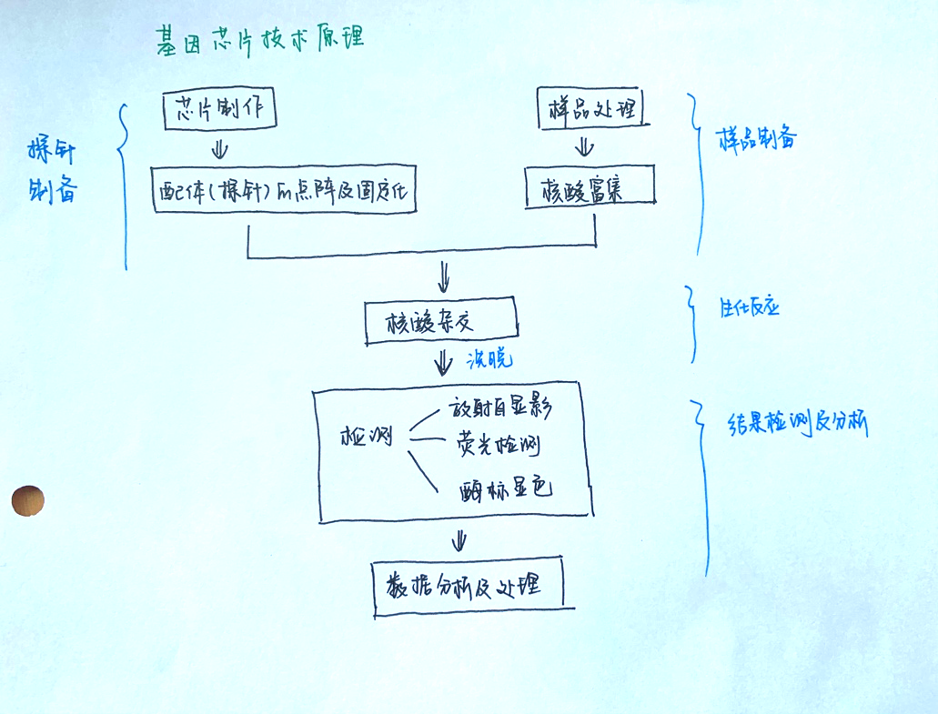
含义：基因芯片也称DNA微阵列,是生物芯片的一种。基因芯片原理最初是由核酸的分子杂交衍生而来的,即应用已知序列的核酸探针对未知序列的核酸序列进行杂交检测DNA芯片技术，实际上就是一种大规模集成的固相杂交。是指在固相支持物上原位合成( situ synthesis)寡核苷酸或者直接将大量预先制备的DNA探针以显微打印的方式有序地固化于支持物表面，然后与标记的样品杂交。通过计算机对杂交信号的检测分析，得出样品的遗传信息(基因序列及表达的信息)。由于常计算机硅芯片作为固相支持物，所以称为DNA芯片。
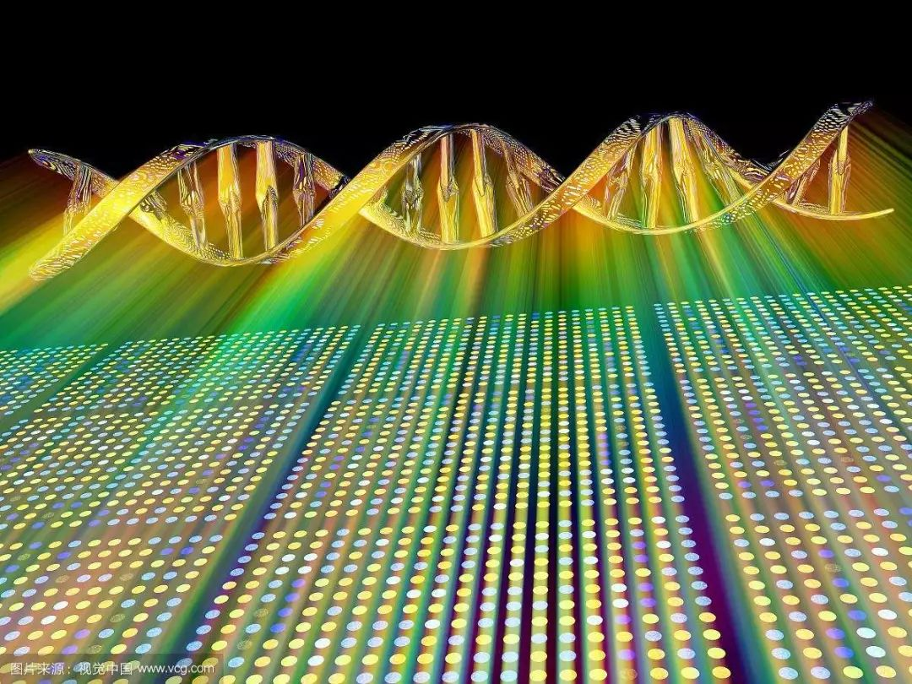 固体支持物
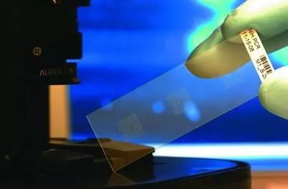 基因探针，测定光电信号

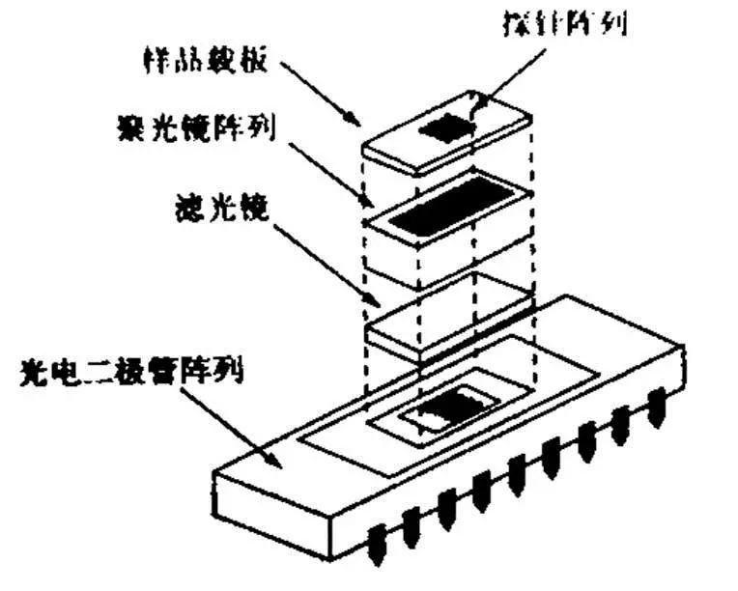
- 技术应用
1、在优生方面，目前知道有600多种遗传疾病与基因有关。妇女在妊娠早期用DNA芯片做基因诊断，可以避免许多遗传疾病的发生。
2、在疾病诊断方面，由于大部分疾病与基因有关，而且往往与多基因有关，因而，利用DNA芯片可以寻找基因与疾病的相关性，从而研制出相应的药物和提出新的治疗方法。DNA芯片的高密度信息量和并行处理器的优点不仅使多基因分析成为可能，而且保证了诊断的高效、廉价、快速和简便。
3、应用于器官移植、组织移植、细胞移植方面的基因配型，如HLA分型。
4、病原体诊断，如细菌和病毒鉴定、耐药基因的鉴定。
5、在环境对人体的影响方面，已知花粉过敏等人体对环境的反应都与基因有关。若对与环境污染相关的200多个基因进行全面监测，将对生态环境控制及人类健康有重要意义。
6、在法医学方面，DNA芯片比早先的DNA指纹鉴定更进一步，它不仅可做基因鉴定，而且可以通过DNA中包含的生命信息描绘生命体的脸型长相外貌特征。这种检验常用于灾难事故后鉴定尸体身份以及鉴定父母和子女之间的血缘关系。

- 技术优缺点
缺点：技术成本昂贵、复杂、检测灵敏度较低、重复性差、分析泛围较狭窄等问题。这些问题主要表现在：
样品的制备（要对样品进行一定程度的扩增以便提高检测的灵敏度，但仍有不少人在尝试绕过该问题）
探针合成与固定（使用光导聚合技术每步产率不高，难于保证好的聚合效果；难以形成高密度的探针阵列，所以只能在较小规模上使用）
分子的标记（限速步骤）
数据的读取与分析（灵敏度不高）等几个方面。
优点：1、采用了平面微细加工技术，可实现大批量生产，通过提高集成度，降低单个芯片的成本。
2、结合微机械技术，可把生物样品的预处理，基因物质的提取、扩增，以及杂交后的信息检测集成为芯片实验室，制备成微型、无污染、自动化、可用于微量试样检测的高度集成的智能化基因芯片。

